|  |
| --- |
| SISTEMA DE PROCESSAMENTO DE DADOS |
| Grupo 7:  Alan Riquelme Aquino da Silva – 01222003  Carlos Dos Santos Pacheco – 01222011  Jonatas Fernandes - 01222001  Leonardo Lopes Prado - 01222138  Mateus Joaquim Silva - 01222062  Matheus Leone Silva - 01222150  Rodrigo Inácio Francisco - 01222038  Sara de Souza Costa - 01212072 |
| 4 de setembro  DATAFOUND  https://www.sptech.school/assets/images/logos/sptech_logo.png |



# SUMÁRIO

SUMÁRIO 2

Contexto 3

Objetivo 4

Justificativa 4

Escopo 4

Requisitos 5

Restrições 5

Premissas 5

Diagrama de negócios 5

Backlog 6

Ferramenta de gestão 6

Equipe 7

# Contexto

A Datafound é uma empresa de tecnologia da informação fundada em 2022, visando lidar com a coleta e processamento de dados para o meio logístico dos nossos clientes: Lojas de Departamentos.

Com base em análises e pesquisas do mercado, constatamos que a má gestão é a principal causa de prejuízos em lojas de médio e grande porte, pois não conseguem acompanhar o crescimento da demanda se não buscarem um tratamento de dados eficiente, além do déficit financeiro, causa desorganização e desconexão com seu público.

O nosso papel é direcionar nossos clientes com base de dados relevantes para o crescimento orgânico do local, utilizando um sistema de informação online em tempo real.

* Como a má gestão afeta essas empresas?

Com a informação na palma das mãos, os clientes buscam marcas que não entreguem um atendimento básico ou um serviço ultrapassado. A necessidade de diferenciação é constante. Prateleiras sem estudo e desorganizadas denotam baixa qualidade e afugentam a audiência.

* **Como é feita a coleta de dados?**

Depois de estudarmos o local, instalaremos os sensores para a coleta de dados, os quais serão analisados e transformados em informação útil, disponibilizados nos painéis de controle em nosso site.

# Objetivo

Digitalização de dados do fluxo de clientes em **lojas de departamento** por meio da implantação de sensores, os quais enviam informações para nosso sistema WEB que o cliente poderá acessar em seu painel de controle, para aprimorar sua gestão através do mapeamento de shoppers. Um sistema atual, eficiente e organizado é essencial para uma boa gestão de comércio, gerando ampla visão do que acontece no local.

# Justificativa

A tecnologia da Datafound armazena e organiza dados afim de economizar tempo de trabalho e gastos adicionais, garantindo transparencia, e possibilitando uma boa gestão para o cliente, permitindo tomadas de decisões importantes para o desempenho do comércio cliente, com base nas informações adquiridas.

# Escopo

* Instalação de sensores em pontos estratégicos.

↘️ Após mapeamento do local.

* Criação de Banco de Dados.

↘️ Armazenamento em nosso sistema.

* Painel de Controle do cliente em nosso site.

↘️ Login e Senha.

* Monitoramento profissional por 05(cinco) dias úteis após entrega.

↘️ Para orientar possíveis falhas com teste funcional.

# Requisitos

|  |
| --- |
| ESSENCIAL |
| ESSENCIAL |
| ESSENCIAL |
| ESSENCIAL |
| ESSENCIAL |
| IMPORTANTE |
| IMPORTANTE |
| DESEJÁVEL |

🔹Função de Cadastro e Senha;

🔹Função de registro de atividade;

🔹Função de Painel de Controle com gráficos e informações em tempo real;

🔹Sensores ativos;

🔹Função de pagamento do serviço no site;

🔹Função de Notificação de volume acima da média;

🔹Função “Reportar” e “Feedback” no site;

🔹Função “Modo Alarme”, para detecção, quando a loja fecha.

# Restrições

* É necessário que o cliente possua setores que se adequem ao nosso padrão de projeto, garantindo a possibilidade para alteração do layout de sua estrutura de prateleiras e setores;
* Software indicado pela equipe Datafound;
* Serviço de Armazenamento indicado pela equipe Datafound;
* A equipe do projeto poderá trabalhar somente em dias úteis das 08:00h às 13:00h;
* Sensores indicados pela Datafound;
* O cliente poderá fazer pagamento apenas em nosso site.

# 

# Premissas

O cliente:

* Deverá disponibilizar a infraestrutura durante a instalação dos sensores;
* Deverá possuir uma conexão mínima de 500MBs do tipo WEB;

# Diagrama de solução de negócio

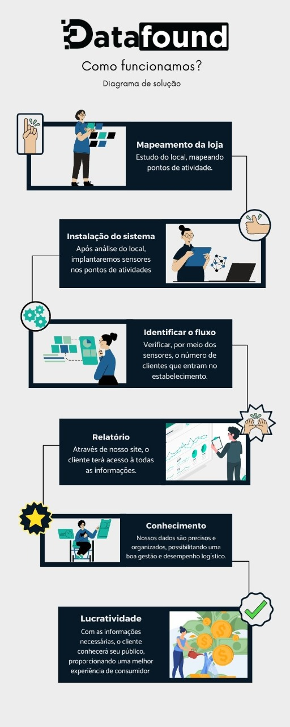

# Ferramenta de gestão

A equipe decidiu utilizar o software Asana para o gerenciamento e desenvolvimento das tarefas que compõem tal projeto, além de ser uma ferramenta em tempo real multiusuário, ressaltamos outros pontos majoritários para a escolha:

* Calendário prático;

Como trabalharemos com datas de entregas pré-definidas, o calendário é essencial para uma visualização ampla e refinada do que estamos executando, todos os membros conseguem ver seus prazos em determinadas tarefas, assim não precisamos fiscalizarmos severamente.

* Tarefas pendentes;

As tarefas pendentes funcionam como uma cadeia de segmento de um objetivo, haja vista que é necessário concluir a anterior para outro membro conseguir prosseguir a partir de então, isso evita o atropelamento de processos, produzindo nosso sistema de forma coerente.

# Backlog

|  |  |  |  |
| --- | --- | --- | --- |
| REQUISTO |  | DESCRIÇÃO | CLASSIFICAÇÃO |
| Documentação do projeto |  | Documentação estruturada do projeto contendo as informações necessárias. | Essencial |
| Etapas da Documentação |  | Entregável: Contexto, Justificativa, Objetivo, Escopo, Requisitos, Premissas, Backlog, Diagrama de Negócios. | Essencial |
| Protótipo do Site Institucional |  | Site Institucional contendo a logo do projeto e descrição. | Essencial |
| Tela de Início |  | Tela de Início com layout desenvolvido e contendo informações do projeto e os envolvidos. | Essencial |
| Simulador Financeiro |  | Calculadora Financeira que calcule com base nos dados obtidos prejuízos e ganhos (individual para cada membro). | Importante |
| Tabelas SQL |  | Tabelas criadas no MySQL (desenvolvidas individualmente entre os membros). | Importante |
| Montar o Sensor Arduino |  | Cada membro deve praticar a montagem do sensor. | Importante |
|  |  |  |  |

# Equipe

|  |  |
| --- | --- |
| EQUIPE DATAFOUND | |
| Integrantes | Funções |
| Alan Aquino | Pesquisa / Desenvolvimento |
| Carlos Pacheco | Pesquisa / Desenvolvimento |
| Jonatas Fernandes | Arquitetura / Desenvolvimento |
| Leonardo Prado | Homologação / Desenvolvimento |
| Mateus Joaquim | Arquitetura / Desenvolvimento |
| Matheus Leone | Gestor de Projetos / Desenvolvimento |
| Rodrigo Silva | Desenvolvimento |
| Sara Souza | Arquitetura / Desenvolvimento |